INFLUENCIA DE LOS PARÁMETROS DE DEPÓSITO Y DE LA COMPOSICIÓN QUÍMICA SOBRE LAS PROPIEDADES FÍSICO-QUÍMICAS DE DEPÓSITOS DE CROMO ELECTROLÍTICO

Julieta Torres-González ¹, Patrick Benaben ²

¹Centro de Investigación y Desarrollo Tecnológico en Electroquímica.
Parque Tecnológico Querétaro Sanfandila 76700 Pedro Escobedo, Qro. México
jtorres@cideteq.mx*
²Ecole Nationale Supérieure des Mines de Saint Etienne,
158, cours Fauriel - 42023 Saint-Étienne cedex 2 Francia
benaben@emse.fr

Resumen.

Se estudió la influencia de la composición química del electrolito en la evolución de las propiedades físicas de los depósitos de cromo utilizando las técnicas de microscopía electrónica de barrido (MEB) y difracción de rayos X.
Se obtuvieron depósitos de cromo variando las condiciones de depósito (J,T). Se utilizaron dos catalizadores diferentes: el catalizador clásico (sulfatos) y ácido fluosilícico.
En los dos casos, los depósitos de cromo muestran dos tipos de microestructura con una zona de transición alrededor de los 40°C. Los resultados de textura cristalográfica indican que en uno de los casos la textura es isotrópica y en el segundo exhiben la dirección <111>. Los esfuerzos residuales, el tamaño de grano y la microdureza siguen estos cambios de microestructura.

Introducción

Los tratamientos de superficie son utilizados para mejorar las propiedades de los materiales como la apariencia, las propiedades físicas o mecánicas. En este contexto, los depósitos de cromo son ampliamente usados en la industria por su dureza, bajo coeficiente de fricción y como protección contra la corrosión. Aunque existe información sobre los depósitos de cromo, los procesos de depósito y su mejoramiento, hay pocos estudios acerca de la relación entre las diferentes propiedades como microestructura, esfuerzos residuales, tamaño de grano, microdureza.

El cromo necesita de al menos un catalizador para ser electrodepositado. Las propiedades de los depósitos son influenciadas por el tipo de catalizador, el cociente CrO₃ /catalizador y las condiciones de depósito [1, 2, 3]. También se sabe que el proceso de electrodepósito es altamente sensible a la variación de parámetros. Estas variaciones producen microestructuras que poseen diferentes propiedades. Las propiedades macroscópicas dependen fuertemente de la combinación de las propiedades microscópicas.

Algunos trabajos recientes [4,5] han investigado el fenómeno de nucleación/crecimiento, así como la relación entre el tipo de régimen de crecimiento y la evolución de algunas propiedades de los electrodepósitos. Un cierto número de teorías explican una relación entre algunas características como estructura y dureza [6], esfuerzos internos y estructura [7], esfuerzos internos y tamaño de grano [8], pero hay otros factores que operan en conjunto y que deben ser tomados en cuenta.

El propósito de este estudio es establecer la evolución de las propiedades como función de las condiciones de depósito para determinar su comportamiento. Así mismo, determinar la influencia de la composición química en la evolución de las propiedades de los depósitos de cromo.

Condiciones Experimentales

Los electrolitos que se utilizaron para obtener los depósitos fueron:
a) El baño Standard con una concentración de 250 g/l de ácido crómico (CrO₃) y 2.5 g/l de ácido sulfúrico (H₂SO₄); b) un baño de cromo con ácido fluosilícico como catalizador 250 g/L CrO₃, 0.6 g/L H₂SO₄ y 10 g/L SiF₆.

Las temperaturas de trabajo fueron 20, 40, 50 y 60 °C que fueron controladas a ± 1 °C, las densidades de corriente fueron 20, 30, 40 y 60 A/dm² y el nivel de la solución se mantuvo constante. Estas condiciones se utilizaron en el estudio de los diferentes tipos de baños.

La celda electrolítica fue un tanque de PTFE de 5 lt de capacidad. Los ánodos fueron 4 barras de plomo antimoniado (PbSbSn) soldados en cada esquina de un cuadro de cobre, en medio del cual se colocó el cátodo. Los depósitos se realizaron en cilindros de acero de 1 cm de diámetro y 7 cm largo, los cuáles fueron pulidos y desengrasados, así mismo antes de llevar a cabo el depósito, las muestras se atacaron anódicamente a una corriente de 50 A/dm² durante 1 min en la misma solución de cromo. El tiempo de depósito se fijó para obtener un espesor de ∼ 35 μm. Las muestras se cortaron a lo largo para su pulido mecánico y para realizar medidas de dureza así como un ataque con el reactivo de Murakami modificado (100 g/L K₃ [Fe (CN₆)], 8 g/L NaOH, agua) [9] para su análisis micrográfico.

Se utilizaron diversas técnicas para caracterizar las propiedades de las capas de cromo. La microestructura se analizó por medio de microscopía electrónica de barrido (JEOL 850). Los esfuerzos residuales, el tamaño de grano y la textura cristalográfica se determinaron por difracción de rayos X. El difractómetro está compuesto por un goniómetro Phillips acoplado a un dispositivo llamado Dosophatex ® (diseñado en la Escuela de Minas de Saint Etienne, Francia). La fuente de radiación que se utilizó fue Co-K_{α} (λKα (Co) = 1,785 Å), con una profundidad de penetración de alrededor 2 µm, ésta se calculó para I/I₀ = 63 % y µ/ρ = 375 cm²/g. La determinación del tamaño de grano se llevo a cabo en los planos {110} que son los más intensos.

La difracción de rayos X permite determinar el tamaño de las zonas en un grano que tiene una estructura cristalográfica perfecta. Estas zonas, llamadas Dominios de Difracción Coherentes (DDC) están separadas por defectos tales como los subgranos. El ancho del pico de difracción varía en función del tamaño de grano. El tamaño de los DDC es inversamente proporcional al ancho total a la mitad del máximo (Width at Half Maximum, FWHM) de los picos de difracción [10].

La microdureza se midió en un microdurómetro Vickers (Matsuzawa MXT70) con una carga de 100 g aplicada en la sección transversal de los depósitos, perpendicular a la interfase acero/cromo aplicada durante 15 seg. Las diagonales de las marcas así como el espesor del depósito se midieron gracias a un programa adaptado a un microscopio óptico.

Resultados y discusión

Microestructura

La microestructura de los depósitos fue observada en un microscopio electrónico de barrido después de ser revelada. El tiempo de ataque se ajustó en función de cada muestra, este variaba de 8 a 60 min. Las observaciones mostraron que la microestructura variaba en función de las condiciones de depósito, estas variaciones conducen a diferentes propiedades físicas. Por simplicidad y dado que en ocasiones el tipo de microestructura no varía significativamente, sólo se mostrarán las micrografías más representativas.

Muestras a 20 °C

A 20 A/dm² para el baño Standard la superficie del depósito es mate y la microestructura revelada está compuesta por granos gruesos (granos equiaxiales). Estos depósitos presentan pocas fisuras que atraviesan el depósito, las cuales se observa que rodean los granos. Los espacios que se encuentran entre los granos, que llamaremos “porosidad”, son más notorios para el baño SiF₆ que para el baño Standard (Figuras 1 a y b).

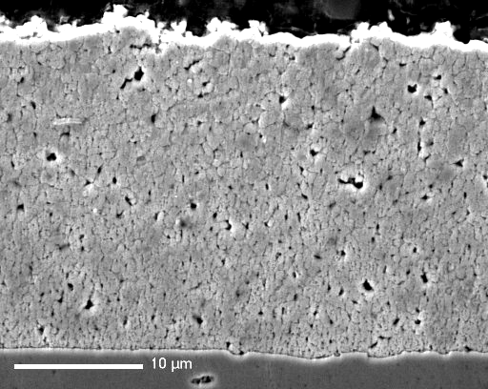
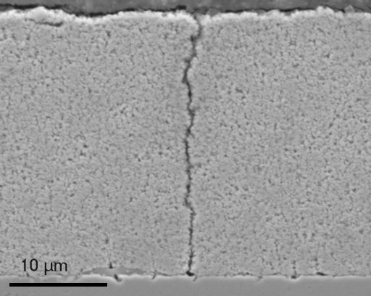

a) Standard b) SiF₆

Figura 1 Micrografías de depósitos realizados a 20 °C y 20 A/dm²

A 30 A/dm² los depósitos del baño Standard muestran una estructura compuesta de dos zonas, la primera cerca de la interfase acero/cromo tiene un espesor de 1 a 3 µm esta zona es compacta y fisurada mientras que la segunda es granular y forma el resto del depósito. A esta densidad de corriente, los depósitos del baño SiF₆ no presentan este comportamiento, la estructura equiaxial forma todo el depósito y la porosidad decrece. Este comportamiento continúa para 40 y 60 A/dm² (Figura 2).

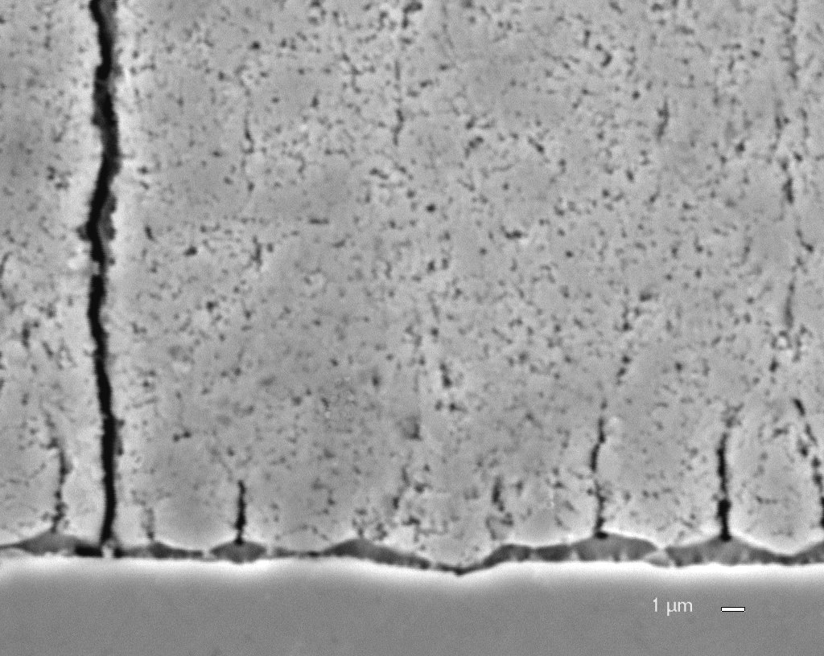

Figura 2 Micrografía de depósito del baño Standard
realizado a 20 °C y 30 A/dm²

Muestras a 40 °C

A 20 A/cm² la superficie de los depósitos del baño Standard son brillantes y planos. La microestructura está compuesta por zonas columnares que están formadas de pequeños granos (nanogranos). Estas columnas son perpendiculares al substrato, la capa de cromo es microfisurada, hay una tendencia a desarrollar fisuras dentro de las columnas (Figura 3a). Los depósitos del baño SiF₆ son más fisurados que los del baño Standard pero muestran el mismo tipo de microestrucura compacta.

El aspecto de los depósitos obtenidos a 30 A/dm² es lechoso y rugoso. La interfase acero-cromo presenta algunos gramos equiaxiales, mientras que para los del baño SiF₆ se observan en mayor cantidad (Figura 3b).

A 40 A/dm² los dos baños muestran claramente una mezcla de microestructura, i.e. los granos equiaxiales y columnares coexisten. En ambos casos, para esta temperatura, conforme se aumenta la densidad de corriente, se incrementa el número de granos equiaxiales. Podemos decir que esta es una zona de transición entre los dos tipos de microestructura, equiaxial y columnar (Figura 3c).

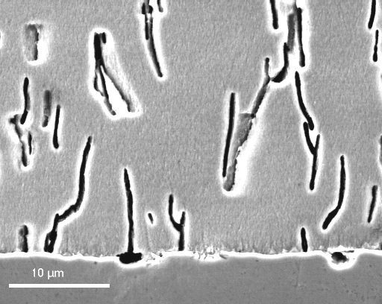
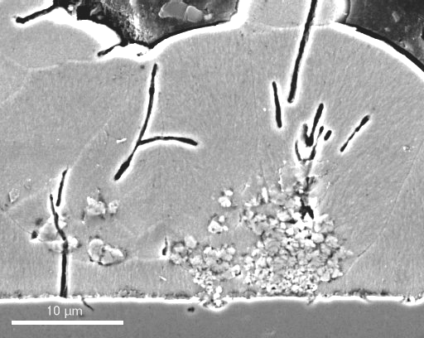
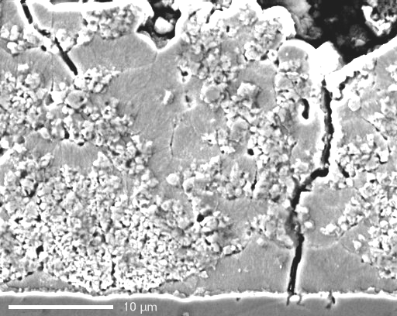

a) b) c)

Figura 3. Depósitos del baño Standard realizados a 40 °C a) 20 A/dm², b) 30 A/dm²
c) 40 A/dm².

Muestras a 50° y 60° C

Los depósitos obtenidos a estas temperaturas son brillantes y lisos para cualquier densidad de corriente y para los dos tipos de baño. La microestructura está compuesta de columnas de nanogranos, estos están elongados en la dirección de crecimiento y se puede observar que las columnas son la interfase entre los granos con una dirección ligeramente diferente. Estos depósitos son microfisurados pero la cantidad de fisuras varía para cada uno (Figura 4).

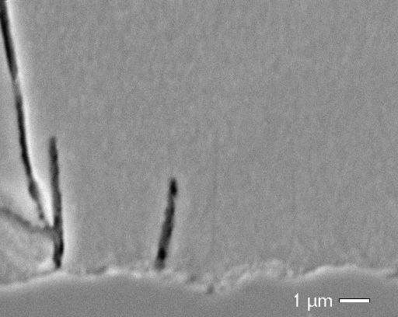

Figura 4. Depósito del baño Standard realizado a 50 °C y 50 A/dm².

Textura Cristalográfica

Los análisis de textura se llevaron a cabo en la superficie de cada depósito, se utilizó la radiación Co-Kα y se obtuvo la figura de polos {200}. Este pico es conveniente debido a su baja multiplicidad y buena intensidad, ya que en algunos casos el depósito es no texturado y en otros es muy texturado, el pico {200} permitió obtener una figura de polos fácil de interpretar.
Los depósitos con una microestructura equiaxial presentan isotropía, i.e. todas las orientaciones cristalinas son probables. Los depósitos con microestructura columnar muestran las intensidades de difracción localizadas a 54° a partir del centro de la proyección estereográfica, lo que indica que la textura es la fibra <111>, aunque en algunos casos se observa ligeramente la dirección <100> (Figura 5 a y b).

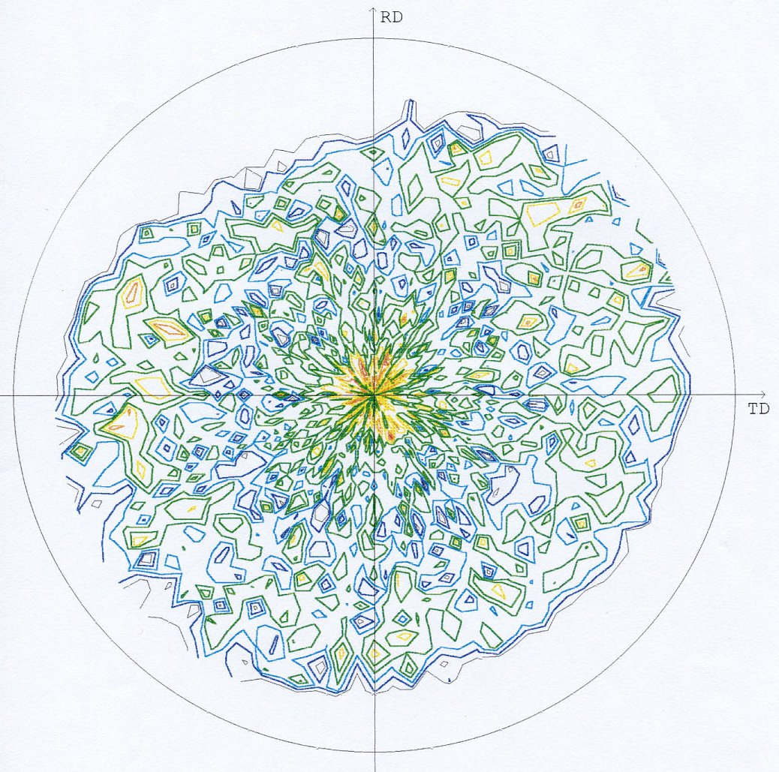
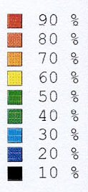
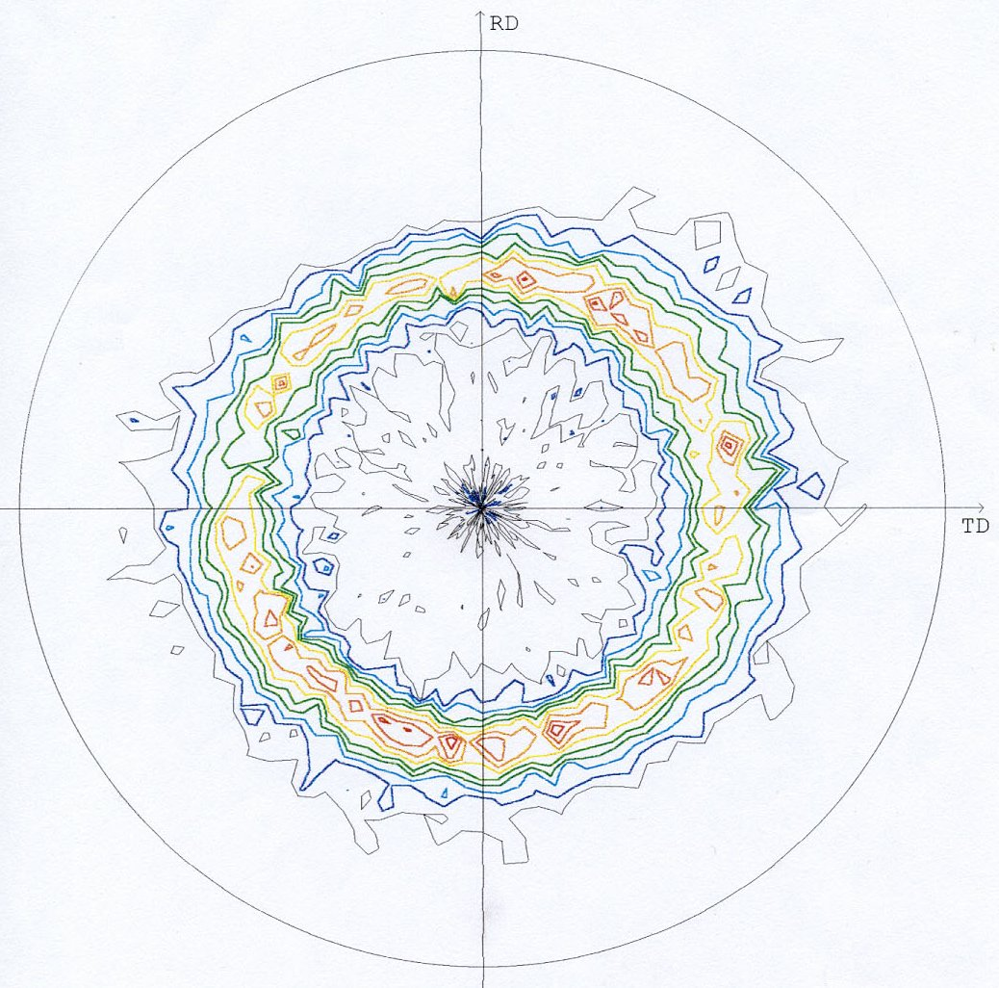

a) b)

Figura 5. Figuras de polos {200} a) isotróopica b) fibra <111> y ligeramente la dirección <100>

Hay algunos estudios que explican el fenómeno del crecimiento:

a) El estudio de Pina et al [11] muestran que para depósitos preparados a 55° C y densidades de corriente de 40 y 60 A/dm², los granos de cromo iniciales están orientados de manera aleatoria en la superficie del sustrato y que toman una orientación preferencial cuando el espesor aumenta, esta dirección es <111>.

b) Martyak y Weil [12] mencionan que para depósitos de 55 °C y 50 A/dm², el cromo inicial copia la estructura del sustrato y hay un mecanismo de selección para la dirección de crecimiento. Se observó que con la adición de acido sulfoacético como aditivo, la dirección <100> se favorece sin embargo en ausencia de éste, la dirección que se presenta es la <111>.

Durut [4] explica que para los granos equiaxiales, la electrodeposición se lleva acabo a través de nucleación/crecimiento equiaxial. En la zona de transición cuando las dos microestructuras están presentes ocurren dos fenómenos. Nucleación/crecimiento equiaxial y nucleación/crecimiento columnar, esto nos da una microestructura muy perturbada. Finalmente en los casos de los nanogranos, la electrodeposición se lleva acabo solo por nucleación/crecimiento columnar.

Los granos que tienen la dirección <111> van a crecer mas rápido que aquellos que son bloqueados por la frontera de grano. Sin embargo, cerca del substrato la presencia de granos equiaxiales produce una ligera desorientación de los nanogranos y las columnas llegan a ser más anchas, esto se observa en la figura de polos como un círculo más ancho. Cuando las columnas son finas la figura de polos es un círculo bien definido.

A 40° C, en la zona de transición, con los dos regímenes de crecimiento (granos equiaxiales y nanogranos), la microestructura es muy sensible al cambio de la densidad de corriente, cuando esta se incrementa la presencia de granos equiaxiales es mas significativa y la desorientación entre granos, lo que sugiere que el régimen que prevalece es el de nucleación/crecimiento equiaxial.

Esfuerzos Internos

La determinación de los esfuerzos internos se llevó acabo por medio de difracción de rayos X con radiación Co-Kα (λ_{Kα}=1.785 Å) usando el método sen²ψ [10]. Las mediciones se hicieron sobre los planos {211} debido a su multiplicidad (p=24) con un ángulo de Bragg suficientemente alto (2θ=98.88°) para la precisión de las medidas. Se tomaron en cuenta los coeficientes elásticos del cromo isotrópico (E=279 GPa, y ν=0.21), los resultados pueden ser muy diferentes de los valores reales debido a la microestructura y a la distribución anisotrópica de granos.

Los depósitos con microestructura equiaxial (a 20°C) presentan esfuerzos internos bajos entre 200 y 500 MPa. A 40° C los depósitos de estructura columnar (20-30 A/dm²) estos esfuerzos son elevados alrededor de 1000 MPa y decrecen hasta 600 MPa conforme aumenta la densidad de corriente y la microestructura se vuelve mas equiaxial (Figura 8). Para los depósitos de estructura puramente columnar (entre 50-60° C) los esfuerzos internos son elevados (1000MPa).

La evolución de los esfuerzos residuales en función de la densidad de corriente muestra que los esfuerzos internos están en estrecha relación con los cambios de microestructura. Esto puede sugerir que el decremento de los esfuerzos internos es debido a la gran cantidad de granos equiaxiales que se forman en la capa del depósito, esto para la zona de transición. Algunos autores [11, 13, 14, 15] encontraron que los esfuerzos internos son elevados cerca del substrato donde la estructura es mas perturbada así la desorientación entre los granos está relacionada con la magnitud de los esfuerzos internos. Para los granos equiaxiales el hecho de que todas las orientaciones son posibles implica que la desorientación promedio es nula y los esfuerzos internos son despreciables.

Pina et al [11] encontraron valores similares alrededor de 800 MPa para 55° C y una variación de densidad de corriente entre 40 y 60 A/dm². Mencionan que los esfuerzos en los depósitos de cromo se producen principalmente como un resultado de la inclusión de oxigeno e hidrógeno codepósitados con el cromo. Estos elementos entran en la red cristalográfica como solución sólida generando esfuerzos de tensión.

Otro parámetro que está relacionado con los esfuerzos internos es la microfisuración [16, 17], durante la electrodeposición el cromo se fisura liberando una cantidad importante de hidrógeno y este fenómeno es cíclico, esto sugiere que hay un mecanismo de relajación que controla el nivel de esfuerzos internos lo cual explicaría la cantidad de fisuras que presentan los depósitos para los dos tipos de microestructura.

Tamaño de grano

Los resultados de los análisis de difracción de rayos X indican que para una microestructura de tipo equiaxial, el tamaño de grano es del orden de 18 nm. Para la microestructura de tipo columnar el grano es pequeño del orden de 7 nm. En la zona de transición el tamaño de grano es pequeño aún cuando se observa la presencia de granos equiaxiales, esto puede se puede deber a la profundidad de penetración de los rayos X en la muestra, que para nuestro caso de aproximadamente 2 μm, ya que la formación de granos equiaxiales se da en la interfase acero/cromo y entonces cerca de la superficie la mayor contribución es de los nanogranos.

Microdureza

Los depósitos de microestructura equiaxial tienen una microdureza de alrededor de 700 HV₁₀₀, para el baño SiF₆ ésta es ligeramente más alta. A 40° C cuando se tiene la mezcla de estructuras, la microdureza sigue esta misma variación, para 20-30 A/dm², la microdureza varía entre 800 y 1000 HV₁₀₀. Para los depósitos de 50 y 60 °C con una microestructura columnar el valor de la microdureza es alrededor de 1000 HV₁₀₀, a estas temperaturas el incremento de la densidad de corriente no tiene influencia sobre su magnitud.

La evolución de la microdureza con respecto a la microestructura involucra varios aspectos como los esfuerzos internos, el tamaño de grano, la formación de hidróxidos, etc. Es sabido que el tamaño de grano tiene una influencia sobre la microdureza, algunos autores [5, 6, 18] han mostrado que la microdureza esta relacionada al tamaño de grano por una relación de tipo Hall-Petch.

Podemos sugerir que la microdureza sigue los cambios de la microestructura:

a) Cuando los granos equiaxiales están presentes hay una orientación aleatoria de estos, tienen esfuerzos residuales bajos y un tamaño de grano "grande", uno puede esperar una microdureza baja.

b) En la zona de transición la microestructura cambia de columnar a equiaxial, la orientación va, de orientado a granos desorientados, los esfuerzos residuales decrecen, pero el tamaño de grano disminuye y permanece constante (7nm) entonces la microdureza es elevada.

c) Finalmente cuando la estructura es columnar hay una orientación bien definida, esfuerzos residuales elevados y un tamaño de grano pequeño entonces la microdureza es elevada.

Los resultados muestran que la evolución del tamaño de grano y otros parámetros (fisuración, liberación de hidrógeno, oxígeno, etc), tienen que ser analizados cuidadosamente antes de concluir los factores que influyen sobre la microdureza y las otras propiedades.

Conclusiones

Para los diferentes tipos de baños estudiados, los depósitos mostraron dos tipos de microestructuras: a) equiaxial, isotrópica, con esfuerzos residuales bajos (300 MPa), un tamaño de grano entre 15 y 20 nm y una microdureza baja (700 HV₁₀₀) y b) una microestructura columnar con un crecimiento perpendicular al sustrato que mostró la dirección preferencial <111>, con esfuerzos residuales elevados (1000 MPa), un tamaño de grano del orden de 7 nm y una microdureza elevada (950 HV₁₀₀). Entre estas micoestructuras se localizó una zona de transición a 40 °C que presenta una “mezcla” de estos dos tipos de crecimiento, la evolución de las propiedades estudiadas depende de la “cantidad” de estructura presente.

Se deben tomar en cuenta otros factores, como el papel que juega el hidrógeno, para tener una mejor relación entre las diferentes propiedades que rigen estos depósitos.

Agradecimientos

Los autores desean agradecer a René Fillit, Huguette Bruyas y Maud Schembri por su valiosa ayuda en las mediciones e interpretaciones en difracción de rayos X.

Bibliografía

1. P. Moriset, CETIM, Senlis (1993).

2. P.Benaben, Chromage, Techniques de l'Ingénieur, M1615.

3. A. R. Jones, Corrosion Handbook p 871-875.

4. F. Durut, P. Benaben, Matériaux et Techniques, 3-4 p 51-59, (2000).

5. F. Durut, R.Y. Fillit et P. Benaben, 2nd International Colloquium Hard and Decorative Chromium Plating, Saint Etienne France, p 256-269, (1998).

6. C.P. Brittain and G.C Smith, J. Inst. Metals, 89 p 407-416, (1960-61).

7. W.H. Cleghorn, D.H. Warrington and J.M. West, Electrochimica Acta, 13 p 331-334 (1968).

8. F. Czerwinsky, J. Electrochem. Soc., Vol. 143, No. 10, p 3327-3332, Octubre (1996).

9. A. Portevin and P. Bastien, “Réactifs d’attaque métallographique”, ed. Dunod, Paris p 72 (1937).

10. L. Castex, J.L. Lebrun, G. Maeder and J. M. Sprauel, “Détermination des contraintes résiduelles par diffraction de rayons X”, ENSAM Publications Scientifiques et Techniques, Paris (1981).

11. J. Pina, A. Dias, M. François, J.L Lebrun, Surface and Coatings Technology 96 p 148-162, (1997).

12. N. M. Martyak, R. Weil, Materials Characterization 28, p 113-120, (1992).

13. F. Durut, P. Benaben, B. Forest and J. Rieu, Metal Finishing, Marzo p 52-60, (1998).

14. V. Cassagne, “Etude de la croissance de revêtements de chrome électrolytiques“ Tesis No. 1996-23, ENSAM, Centre de Paris, (1996).

15. H. Fry, Trans. Inst. Met. Finishing, 32 p 107-127, (1955).

16. A.R. Jones, Plating and Surface Finishing, Abril, p 62-66 (1989).

17. C.P. Brittain and G.C. Smith, Trans. Inst. Met. Finishing, 33 p 289-300 (1956).

18. A. Brenner, P. Burkhead, C. Jennings, Journal of Research of the National Bureau of Standards, 40 p31-59, (1948).

